**LISTADO DE OBSERVACIONES RESULTADO DE LA PRUEBA DE SOTWARE DE FECHA 15 DE MARZO DE 2019.**

**Paso 3:**

1. **Grupo etario:**  Se sugiere agregar campo de **“se desconoce “**

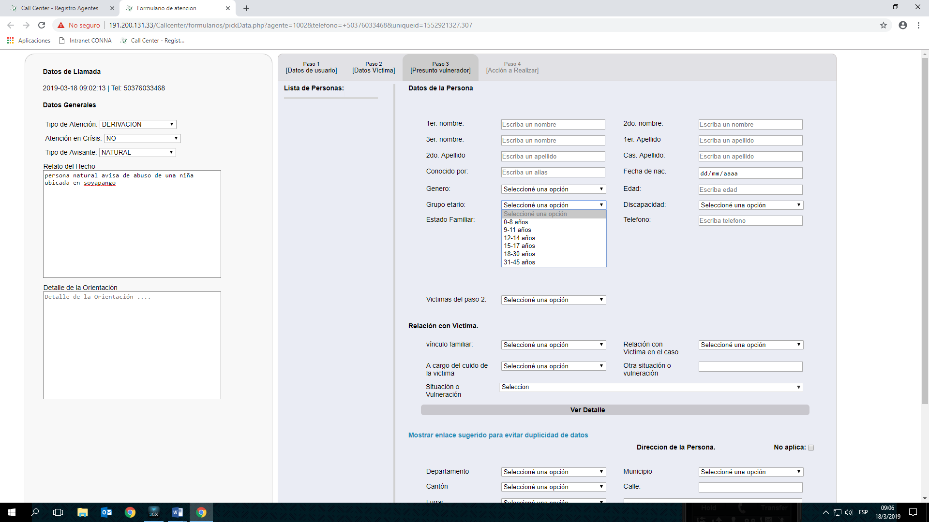

1. **Se sugiere agregar un campo que diga “se desconoce” o “no aplica “**

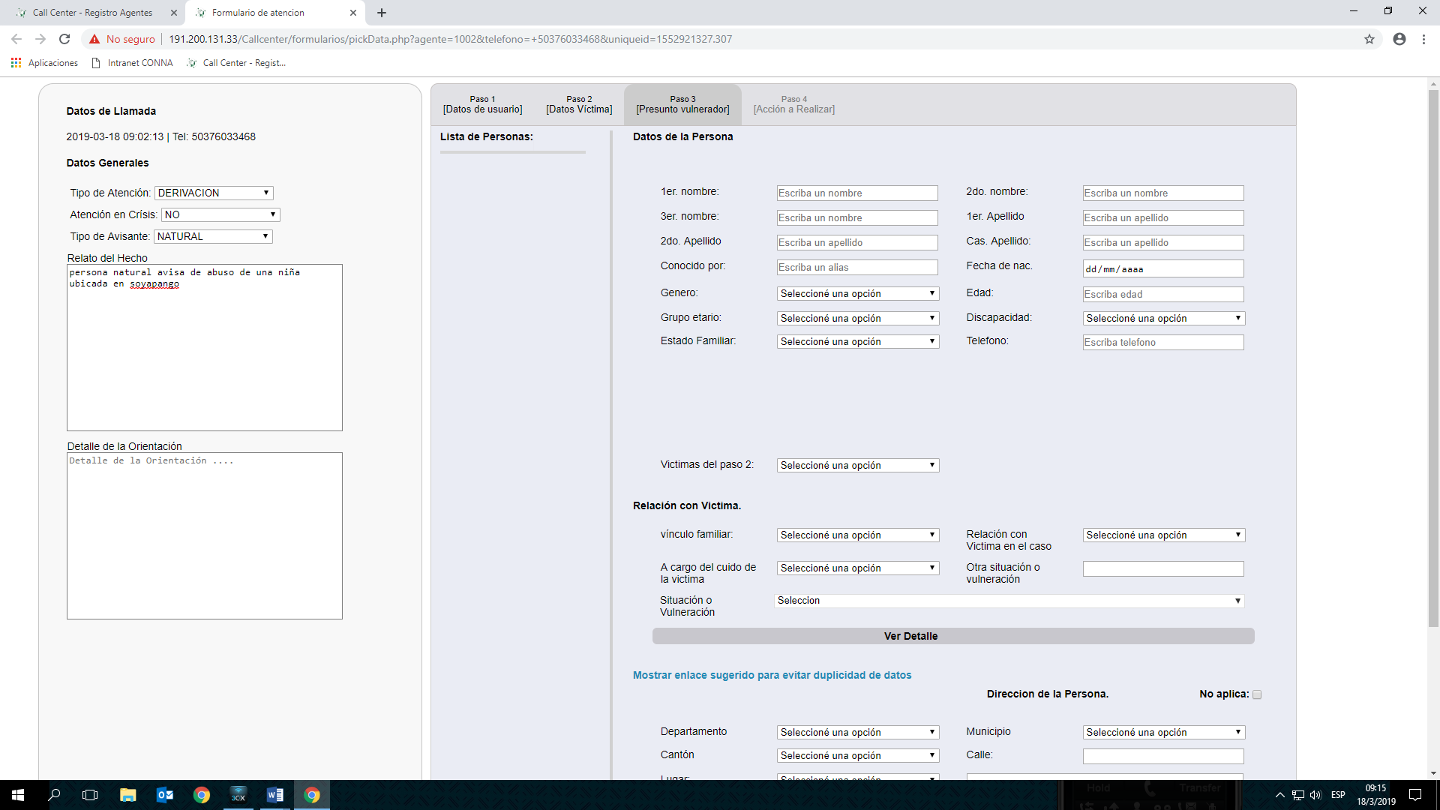

Agregar un campo de “**se desconoce o no aplica**

**aplica “**

**3. Corrección de errores de redacción en el reporte:** orientación aparece como onrientacion; agente como angenete; también el número de agente aparece erróneo (pues la captura se toma de la agente 1004), el número de teléfono de la llamada aparece erróneo.

